PHIẾU BÀI TẬP CHO BÉ TUẦN 4 THÁNG 4

Bé vẽ và tô màu ông mặt trời, đám mây
Sản phẩm của bé: Họ tên trẻ
Lớp C

Bước 1: Vẽ 1 hình tròn

Bước 2: Vẽ các tia nắng và đám mây

Bước 3: Tô màu ông mặt trời, đám mây

Link video hướng dẫn trẻ vẽ ông mặt trời và đám mây: https://www.youtube.com/watch?time_continue=6&v=jgY93wPJm8k&feature=emb_logo
Ghi chú: Các phụ huynh hướng dẫn và làm cùng các con nhé! Phụ huynh chụp ảnh sản phẩm của con gửi vào nhóm Zalo lớp C
CHÚC TẤT CẢ CÁC CON CÙNG PHỤ HUYNH MẠNH KHOẺ VÀ CHUNG TAY VỆ SINH THEO KHUYẾN CÁO CỦA BỘ Y TẾ ĐỂ SỚM ĐẨY LÙI DỊCH BỆNH COVID-19

*Phụ huynh cho com tìm hiểu và khám phá ô tô
Câu hỏi gợi ý:
- Con quan sát thấy hình gì?
- Ô tô có màu gì?
- Bánh xe có màu gì ?
- Ô tô có mấy bánh xe ?
- Ô tô có những bộ phận gì?
- Đố con ô tô là PTGT đường gì ?

*Phụ huynh đọc thơ cho bé nghe
Thơ : Đèn giao thông ( Chủ đề : Giao thông )
Đèn giao thông
Đèn xanh, đèn đỏ, đèn vàng
Ba đèn tín hiệu an toàn giao thông
Đi đường bé nhớ nghe không!
Đèn xanh tín hiệu đã thông đường rồi
Đèn vàng chậm lại dừng thôi
Đèn đỏ dừng lại, kẻo rồi tông nhau
Bé ngoan, bé giỏi thuộc lâu
Xanh đi, đèn đỏ dừng mau đúng rồi
Mỹ Trang ( Ninh Bình )

Ghi chú:
Link video hướng dẫn trẻ đọc bài thơ: https://www.youtube.com/watch?time_continue=2&v=M-cOZFTAV9o&feature=emb_logo
Các phụ huynh click vào đường link trên cho trẻ nghe đọc thơ nhé!

- Ôn sắp xếp theo quy tắc 2 đối tượng
Câu 1. Sắp xếp theo quy tắc 1-1, 2-
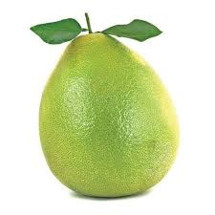

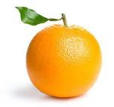

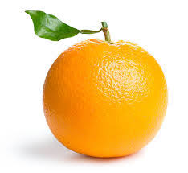
Câu 2. Bé vẽ hình vào ô trống

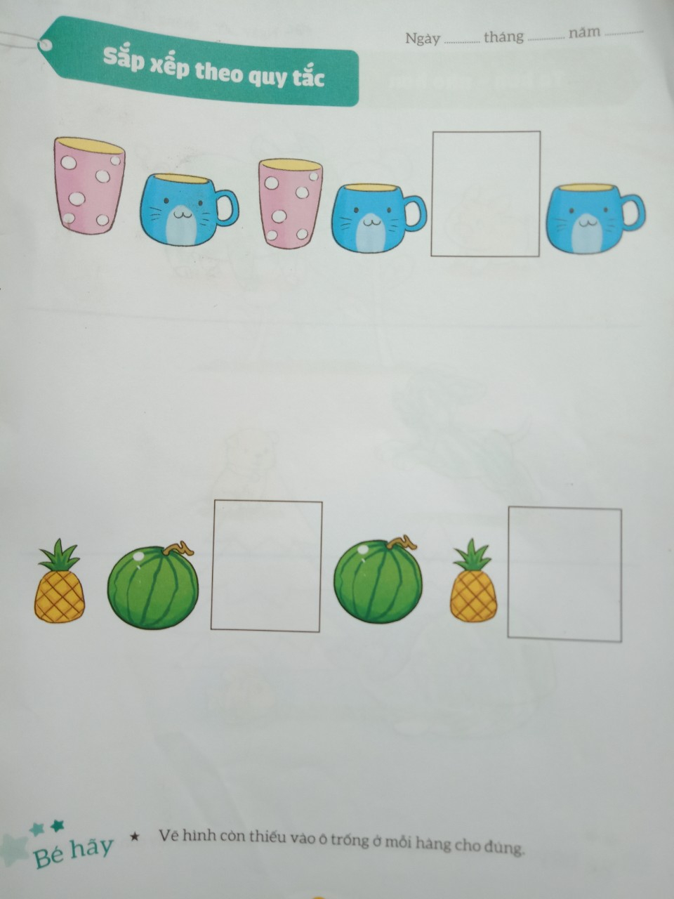
Trò chơi: Phụ huynh cho các con xem video và cùng con chơi trò chơi vẽ hình trong nước
https://www.youtube.com/watch?time_continue=104&v=EYkksjX7tE0&feature=emb_logo

CHÚC TẤT CẢ CÁC CON CÙNG PHỤ HUYNH MẠNH KHOẺ VÀ CHUNG TAY VỆ SINH THEO KHUYẾN CÁO CỦA BỘ Y TẾ ĐỂ SỚM ĐẨY LÙI DỊCH BỆNH COVID-19

